Министерство образования и молодежной политики Свердловской области ГАПОУ СО «Екатеринбургский колледж транспортного строительства»

Отчёт по программе «Практическая 11»

Выполнил: Гребенюков Иван
Группа: ПР-22
Преподаватель: Мирошниченко Г.В

2023



Задание:
С помощью класса enum задайте дни недели и цвета и используя вспомогательные функции, выдайте значения на экран в виде строки и числа.
Входные и выходные данные
Входные данные
var proverka = readLine()!!.toString()
var color: Colors = Colors.GREEN
var day1: DaysOfTheWeek = DaysOfTheWeek.FRIDAY
var day2: DaysOfTheWeek = DaysOfTheWeek.WEDNESDAY
Выходные данные
color.IsDarkOrLightColor(color)
color.NameWithHexCode(color)
color.RandomColor()
color.AllColors()
day1.NumberOfDay(6)
day1.NextDay(day1)
day1.Weekend(day1)
day1.DaysBetween(day1, day2)
day1.GetRandomDayOfWeek()
Блок-схема
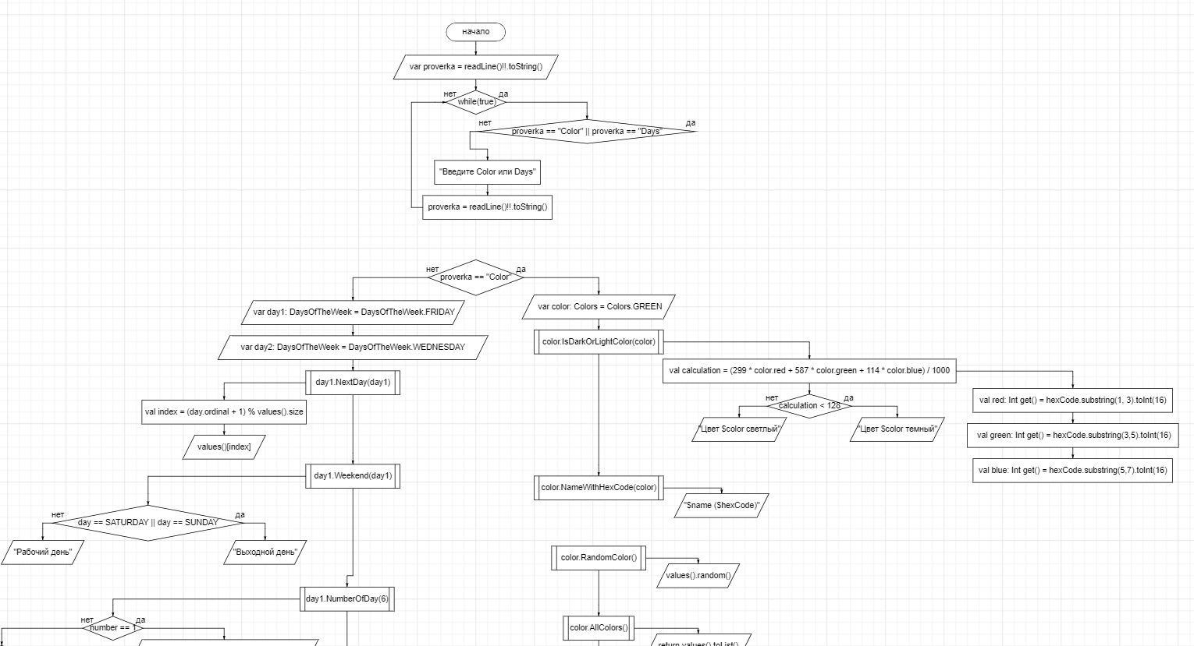
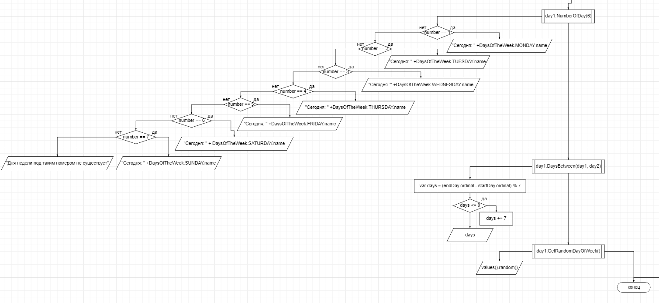
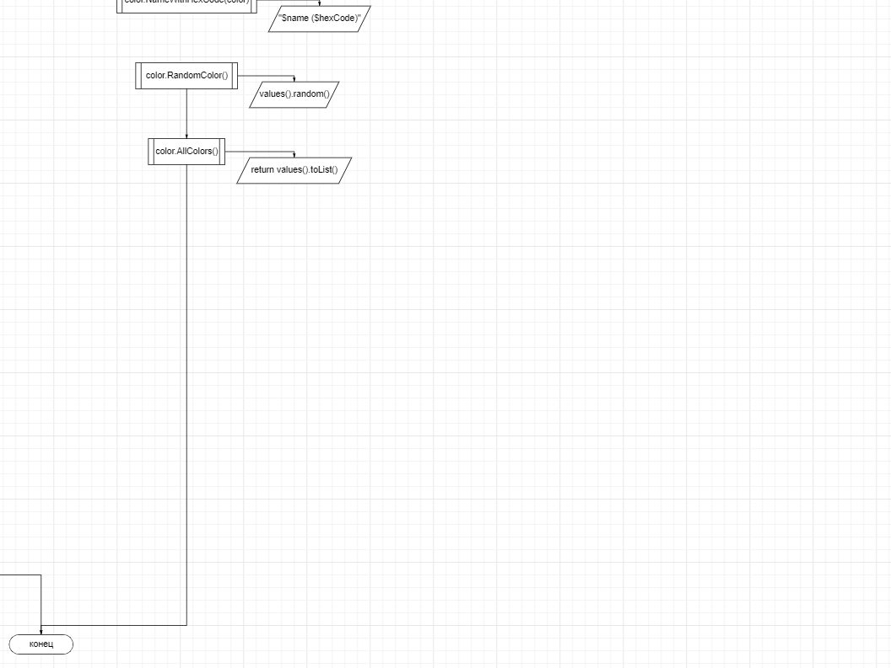

Листинг программы
Enum Класс DaysOfTheWeek
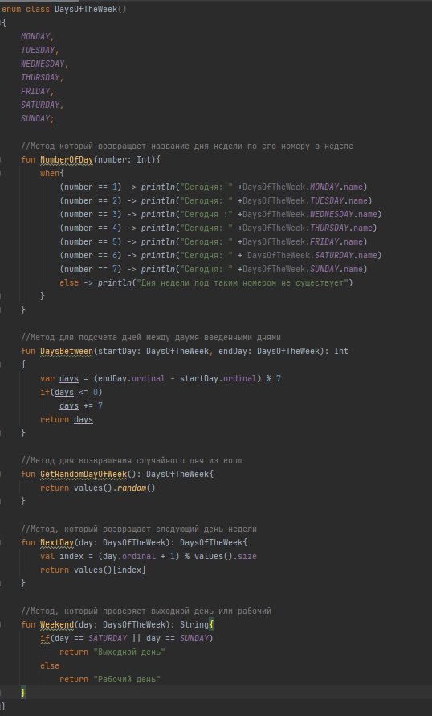
enum Класс Colors
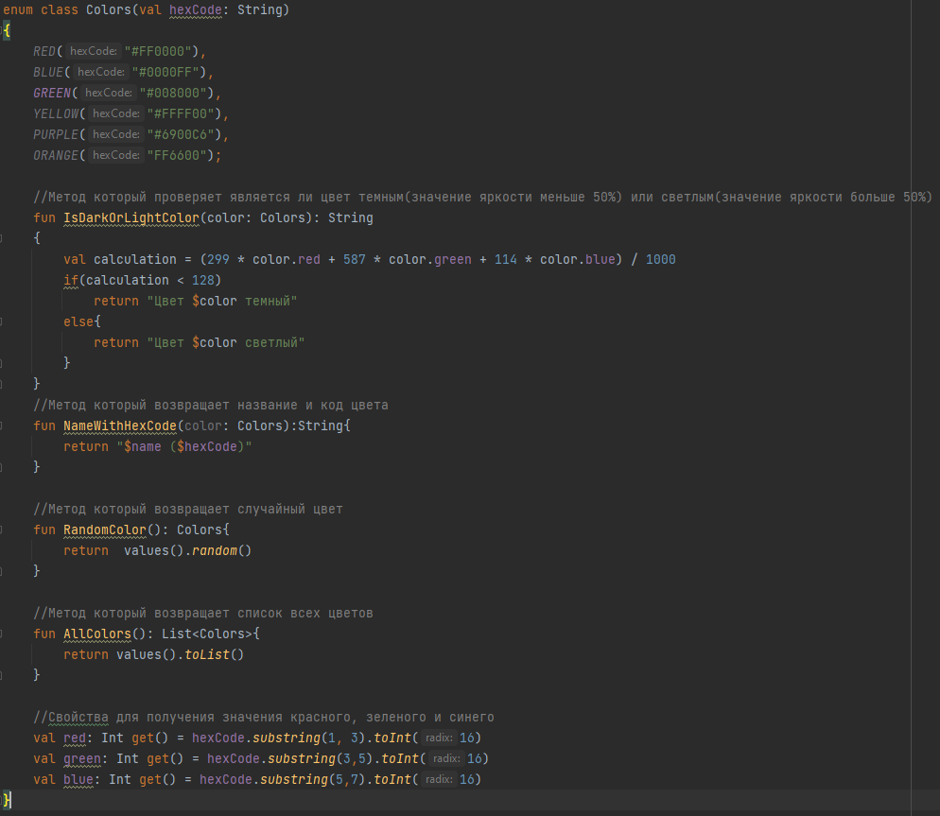
Основная программа
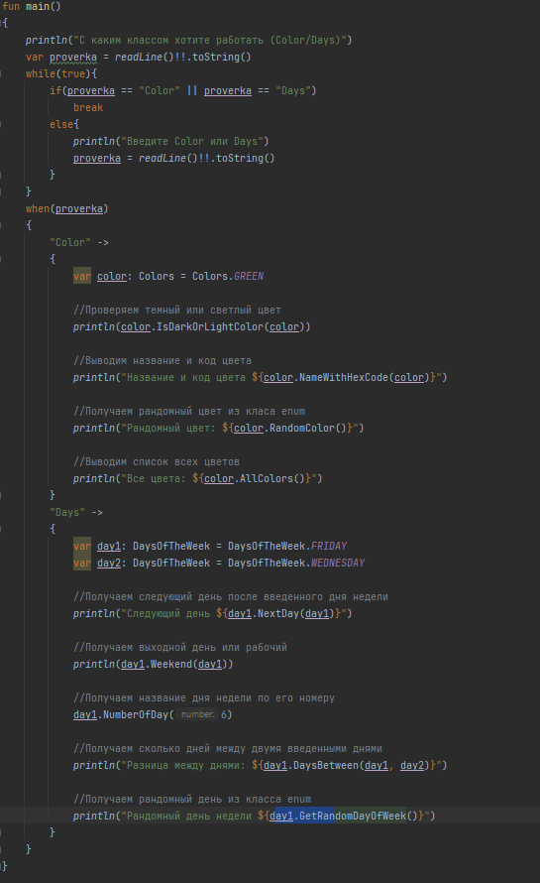

Тестовые ситуации
Проверка на ввод название класса
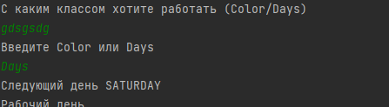
Проверка на ввод номера дня недели
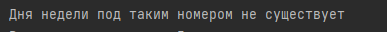

Вывод
Научился пользоваться enum классами в языке Kotlin.

